注册：SNJB0102
气 象 信 息 快 报
陕西省气象灾害应急指挥部办公室
陕西省气象局
2025年 第350期 2025年12月16日07时

昨日全省晴天间多云 气温回升
昨日全省晴天间多云，最高气温2～18℃，最高旬阳17.8℃，西安站11.8℃，较14日上升3～4℃。今晨（截至06时）陕北大部、关中部分、秦巴山区共2052个监测站最低气温低于0℃，最低气温分布：陕北-16～3℃，最低神木市锦界镇大树湾站-16.1℃；关中-8～5℃，最低宜君兴市站-7.8℃，西安站0.2℃；陕南-6～6℃，最低留坝宽沟站-6.4℃（图1）。昨日至今晨榆林西南部、秦岭山区局地共7站出现7级（13.9～17.1米/秒）及以上阵风，最高定边县西何梁站18.6米/秒（8级）；陕北中部、关中中东部、汉中局地监测到霾。
预警发布：昨日至今晨全省共发布道路结冰黄色预警信号38期。
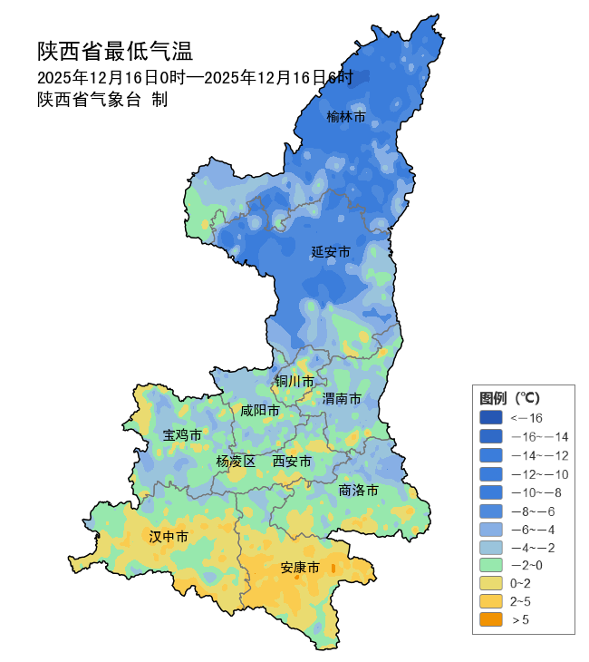
图1 16日00时-06时最低气温分布图

预计未来三天全省大部晴到多云
预计今天白天：陕北、关中晴天间多云，陕南多云转晴天。陕北北部有4级左右（5.5-7.9米/秒）西北风，阵风可达6级（10.8-13.8米/秒）。今天晚上：全省晴天间多云。今日陕北中南部、关中西部、陕南西北等地森林草原火险气象等级为3级（较高危险）（图2），需注意防范。
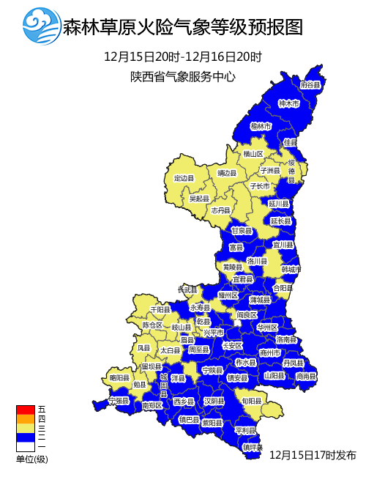
图2 16日森林草原火险气象等级预报图
17日：全省晴天间多云。陕北西部有4级左右（5.5-7.9米/秒）偏南风，阵风6-7级（10.8-17.1米/秒）。18日：陕北、关中东部、陕南东部晴天间多云，关中西部、陕南西部多云转阴天，陕南西部部分地方有小雨（0-1毫米）。陕北部分地方有3-4级（3.4-7.9米/秒）偏南风，阵风6-7级（10.8-17.1米/秒）。19日：全省多云间晴天。20日：全省多云转阴天，陕北南部局地、秦岭山区有雨夹雪或小雪，关中大部、陕南有小雨或雨夹雪。陕北、关中北部有6-7级偏北风，全省大部日平均气温下降6-8℃。21日：全省阴天，陕南南部局地有小雨或雨夹雪。22日：全省阴天，陕北部分地方、关中北部大部分地方、秦巴山区有分散性小雪或雨夹雪，关中南部、陕南部分地方小雨或雨夹雪。陕北、关中北部有6-7级偏北风。23日：全省阴天转多云、陕南南部局地有小雨或雨夹雪。24日：全省多云间晴天。全省部分地方日平均气温下降4-6℃。25日：全省多云间晴天。后期天气趋势（12月26日-12月29日）：受西北气流共同影响，全省以多云到晴天气为主。
主要城市天气预报
城市 | 今天白天 | 今天夜里 | 24h气温 | 24h—48h |  | 48h—72h
 |  |  |  | 天气 | 气温 | 天气 | 气温
西安 | 多云 | 晴天 | 2～16℃ | 晴天 | 1～10℃ | 多云转晴天 | 1～12℃
榆林 | 晴天 | 晴天 | -12～5℃ | 晴天 | -13～5℃ | 晴天转多云 | -7～8℃
延安 | 晴天 | 晴天 | -10～8℃ | 晴天 | -9～10℃ | 晴天转多云 | -7～12℃
宝鸡 | 晴天 | 晴天 | 0～17℃ | 晴天转多云 | 0～10℃ | 多云 | 0～17℃
咸阳 | 多云 | 晴天 | -2～17℃ | 晴天转多云 | -1～10℃ | 多云转晴天 | 0～13℃
渭南 | 多云 | 晴天 | 0～13℃ | 晴天转多云 | 1～7℃ | 多云转晴天 | -1～11℃
铜川 | 晴天 | 晴天 | -1～12℃ | 晴天转多云 | -1～10℃ | 晴天转多云 | 0～12℃
杨凌 | 晴天 | 晴天 | -2～18℃ | 晴天转多云 | -1～10℃ | 多云转晴天 | -3～10℃
汉中 | 多云 | 晴天 | 2～13℃ | 晴天转多云 | 2～12℃ | 阴天 | 4～11℃
安康 | 阴天 | 晴天 | 1～13℃ | 多云 | 2～16℃ | 多云转晴天 | 2～16℃
商洛 | 多云 | 晴天 | -2～13℃ | 晴天 | -1～15℃ | 多云转晴天 | -1～17℃

报：省委、人大、政府、政协领导同志，省委、人大、政府、政协办公厅。
送：省委宣传部、省委网信办、省发展和改革委员会、省教育厅、省工业和信息化厅、省公安厅、省民政厅、省财政厅、省自然资源厅、省生态环境厅、省住房和城乡建设厅、省交通运输厅、省水利厅、省农业农村厅、省商务厅、省文化和旅游厅、省卫生健康委员会、省应急管理厅、西北能源监管局、省林业局、省广播电视局、省文物局、省人民防空办公室、省邮政管理局、省通信管理局、省军区、武警陕西省总队、省消防救援总队。
制作：党红梅 联系电话：81619177 手机：13572997958 邮箱：xyjzh@126.com


